单位名称
报名人数 |  |  |  |  |  | 地址 |  |  |  |  |  |  | 邮编
联系人 |  |  |  |  |  | 电话 |  |  |  |  |  |  | 邮箱
参会人信息（联系人若参加也请填写）
姓名 |  | 部门 |  |  |  | 职务 |  | 手机号码 |  |  | 邮箱 |  |  | 是否预订住宿
住宿预订信息（若通过会议组预订请填写如下信息）
大床房 |  |  | 400元/晚 |  | 间 |  |  |  | 标间 |  |  | 400元/晚 |  |  | 间
入住日期: |  |  |  |  |  |  |  |  | 退房日期:
备 注 | 若自行预订酒店，需电话告知酒店，备注参与本次大会
会议联系人：汪秀敏 |  |  |  | 电话：021-56550063 / 17612180946 |  |  |  |  |  | 邮箱：wangxiumin@glb-china.com.cn
万宁福朋喜来登酒店
交通： 可乘坐飞机至三亚或海口机场→再搭乘高铁前往万宁站或神州半岛站
推荐： 海口机场（海口机场和高铁站在一起，换乘方便）
其他： 酒店距万宁站40分钟车程；酒店距神州半岛站15分钟车程（但神州半岛的高铁班次比较少）
*注：请仔细填写回执表，以便我们的工作人员联系您。
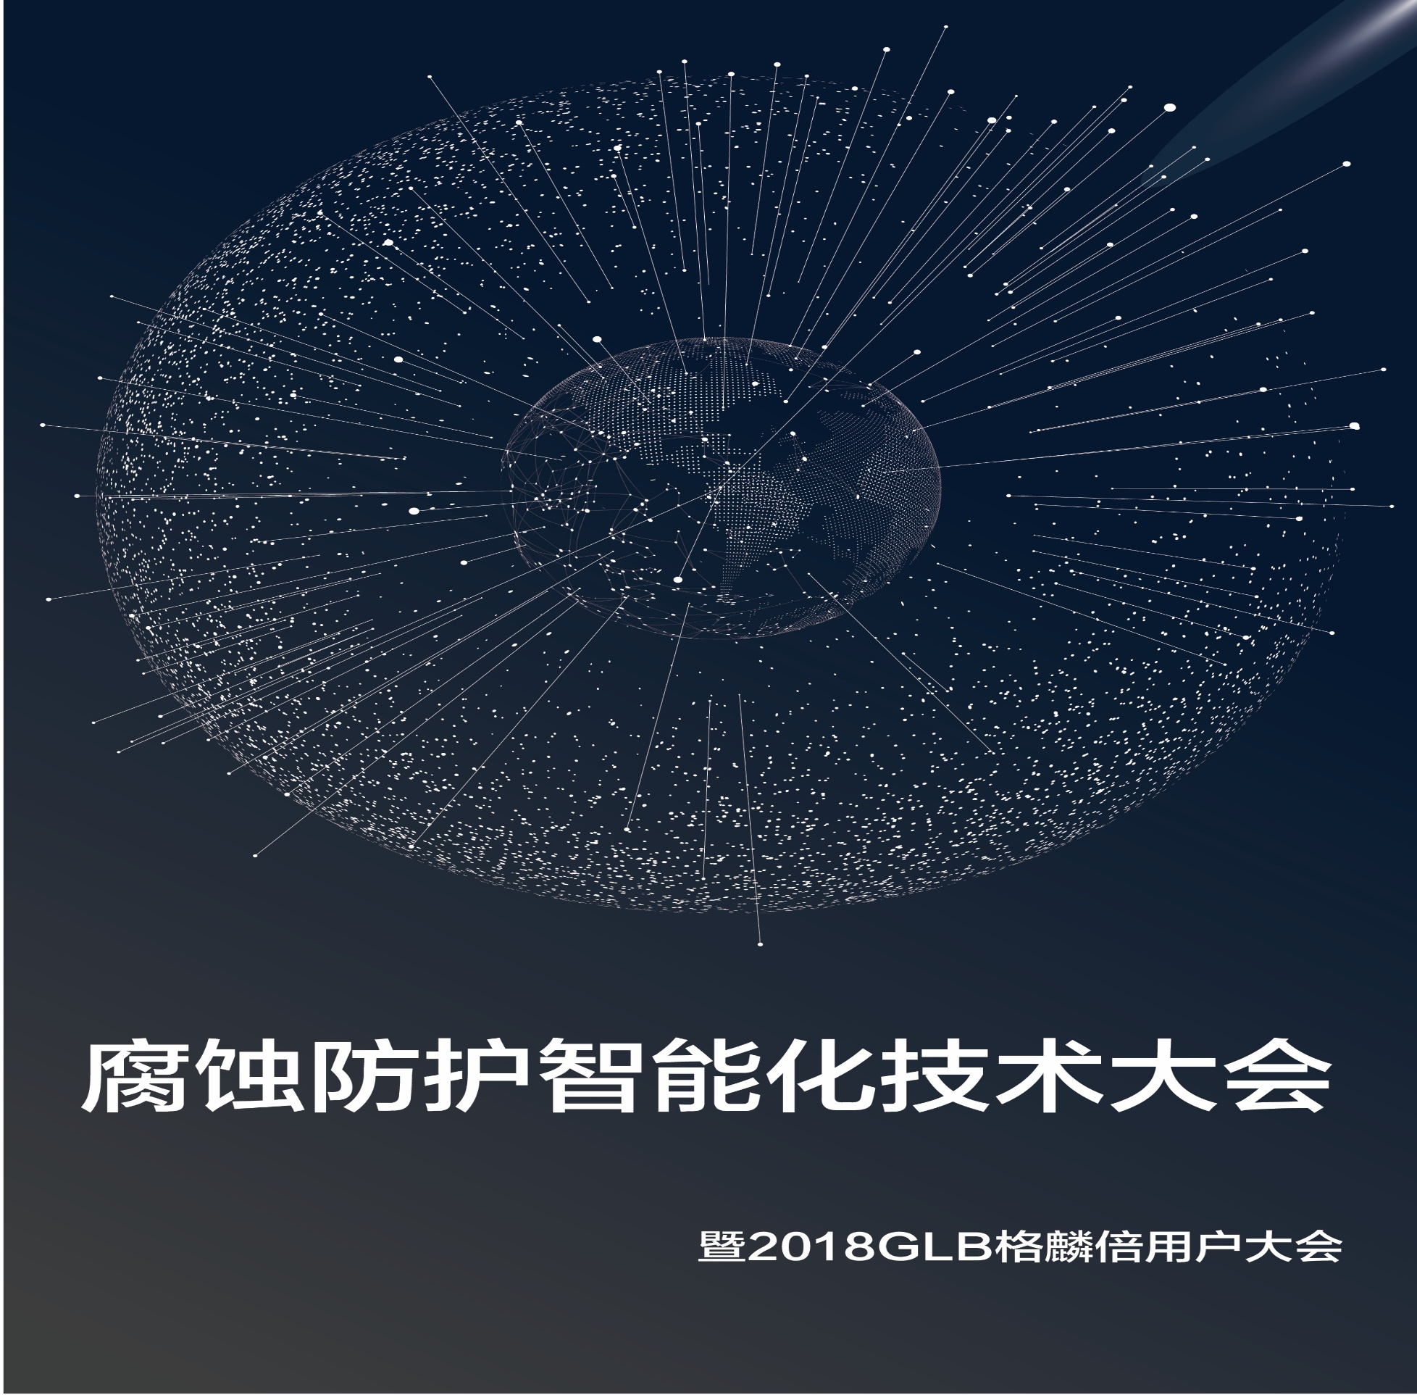



2018腐蚀防护智能化技术大会
会议报名回执
时间：4月19日-4月20日 地点：海南万宁

网址：http://www.glb-china.com.cn
地址：上海市闵行区黎安路688号强劲大厦1001室

